Ištrauka iš Nekilnojamojo turto registro kadastro žemėlapio
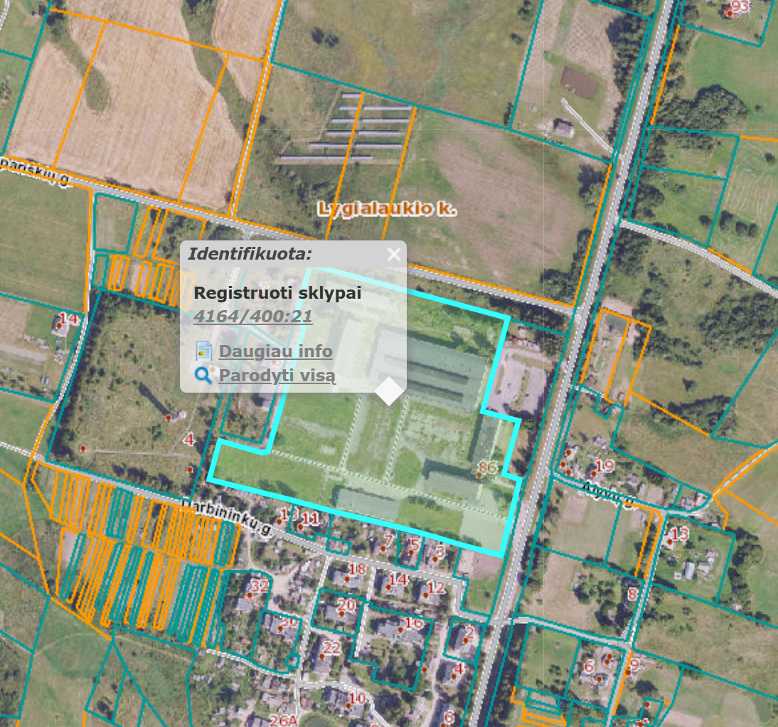

Ištrauka iš Vandens tiekimo ir nuotekų tvarkymo spec. plano
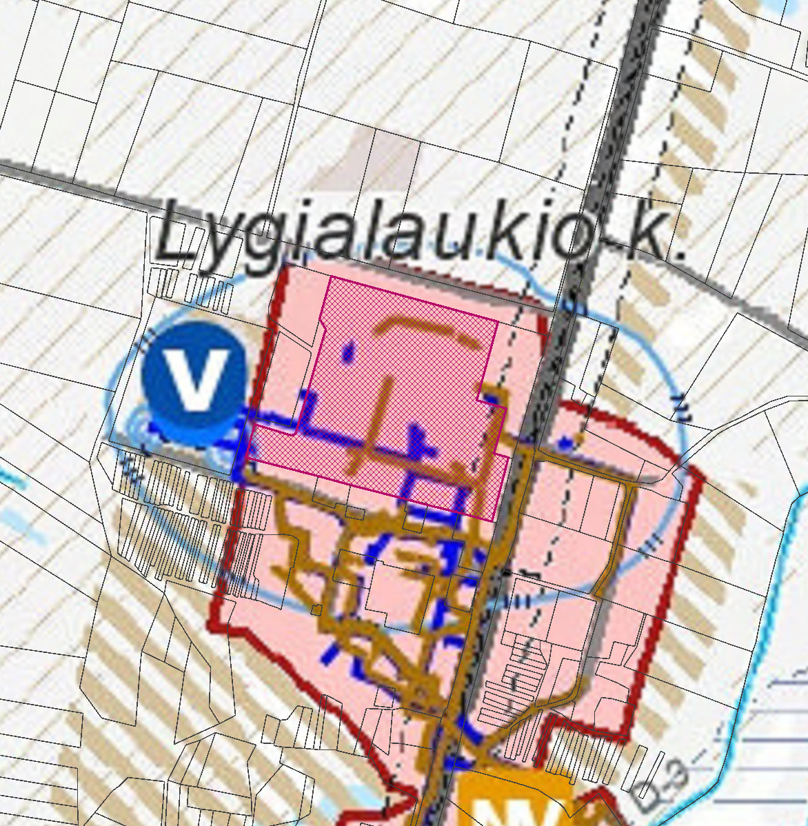
4164/0400:21

Ištrauka iš Vilniaus rajono savivaldybės teritorijos kraštovaizdžio
specialiojo plano
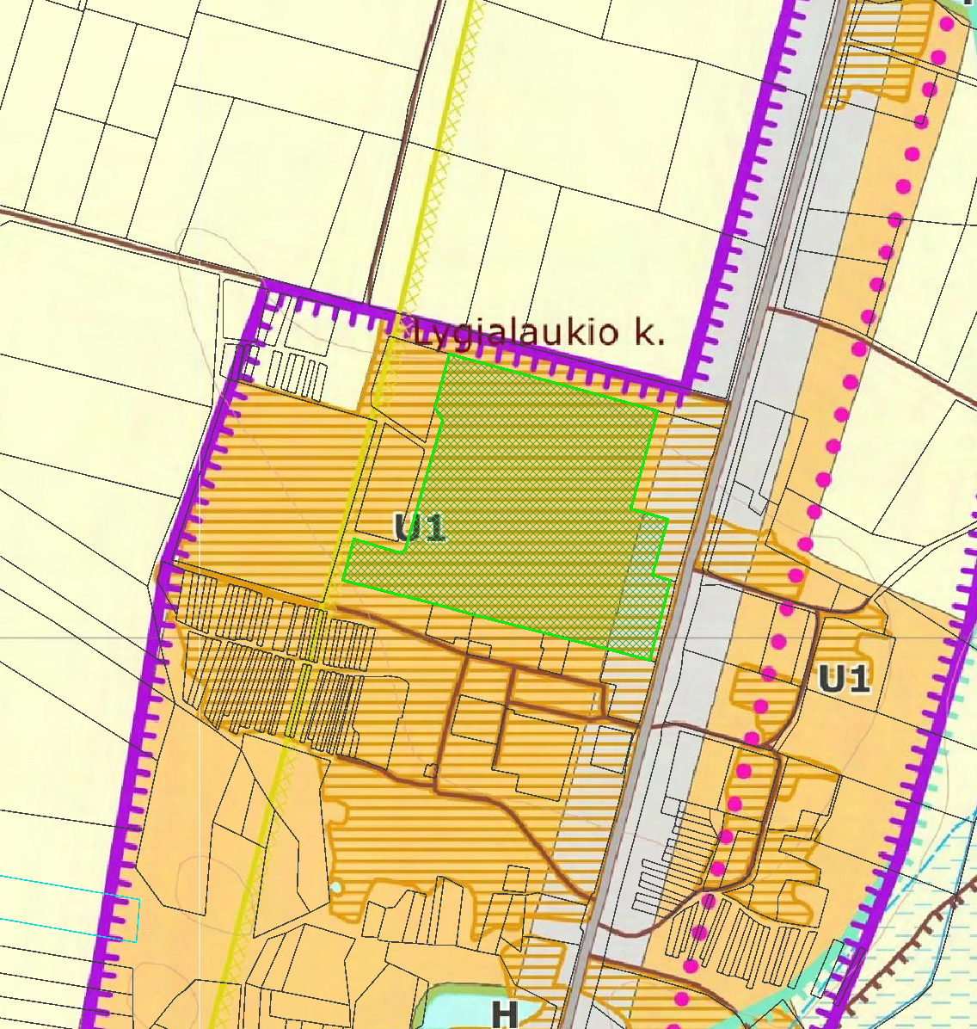
4164/0400:21




